 |  |  |  |  |  |  |  |  | CONCELLO DE NARÓN |  |  |  |  |  |  |  |  |  |  |  |  |  |  |  |  |  |  |  |  |  |  |  |  | Espazo reservado para uso administrativo |  |  |  |  |  |  |  |  |  |  |  |  |  |  |  |  |  | 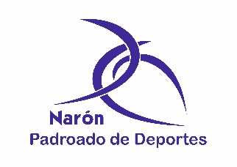
 |  |  |  |  |  |  |  |  | SOLICITUDE DE SUBVENCIÓN PARA ENTIDADES DEPORTIVAS
 |  |  |  |  |  |  |  |  | MODELO DEP02B
Servizo de Deportes do Concello de NARÓN · Estrada da Gándara Nº 148. · 15570 · Narón · A Coruña · Tel.: 981 38 75 22 · Fax: 981 38 76 32 · Sede Electrónica: www.naron.es

MEMORIA EXPLICATIVA DA ACTIVIDADE QUE SE PRETENDE REALIZAR
(Historial da entidade, proxecto da actividade, interese e finalidade que se persegue, número de persoas que se beneficiarán da subvención, duración e calendario, localización, publicidade, etc)
O/A Presidente/a

Asdo: ____________________
 | Á ALCALDÍA DO CONCELLO DE NARÓN

